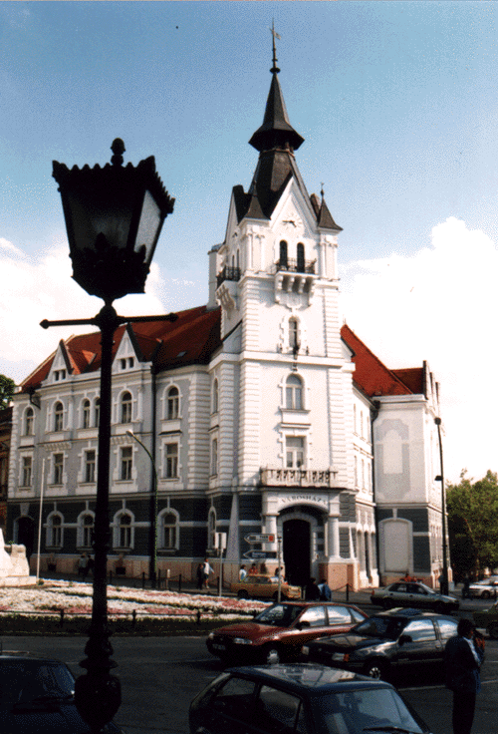
M E G H Í V Ó

Kaposvár Megyei Jogú Város

Kaposfüredi Településrészi Önkormányzata
2016. május 31-én (kedden) 16.30 órakor
ülést tart
a Kaposfüredi Művelődési Házban a Kaposfüredi u. 172. szám alatt,
melyre tisztelettel meghívom.

Napirend:

KMJV Közgyűlésének 2016. június 9-i ülésén szereplő napirend:

- Előterjesztés az önkormányzat 2016. évi költségvetési rendeletének módosításáról
Előterjesztő: Szita Károly polgármester
Közreműködik: dr. Csillag Gábor jegyző

- Előterjesztés a 2016/2017. nevelési év előkészítéséről
Előterjesztő: Szita Károly polgármester
Közreműködik: dr. Gróf Regina irodavezető

Saját hatáskörben tárgyalandó napirend:

- Egyéb

Kaposvár, 2016. május 26.

Kardos Beáta Nagy Attila s. k.
titkár tanácsnok

